# Annexe1 : Dossier Technique

## Diagramme des cas d’utilisation

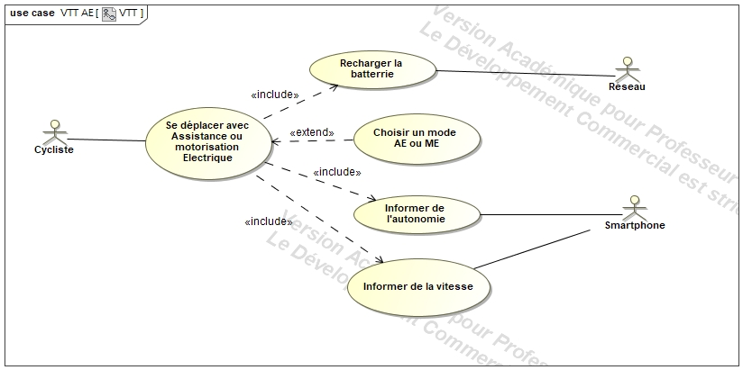

## Diagramme des exigences

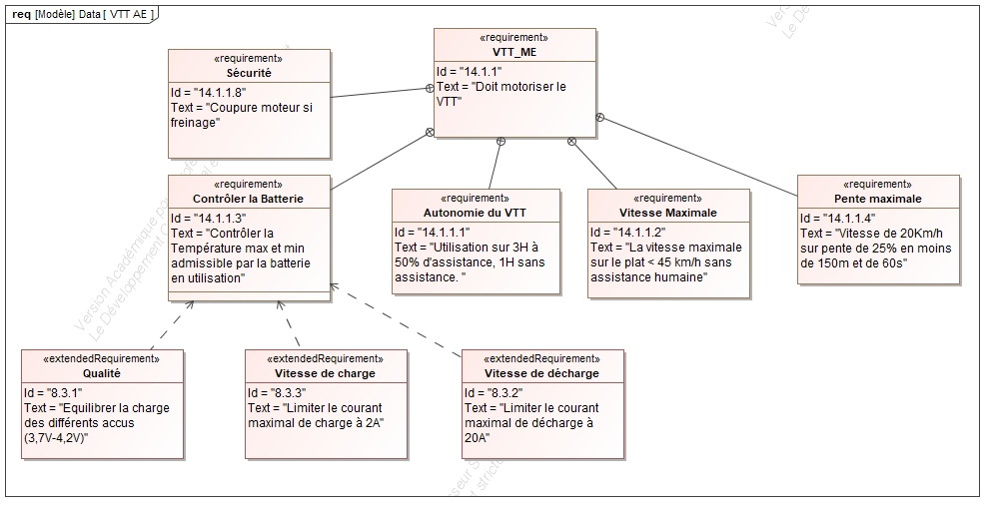

## Diagramme de définition de blocks

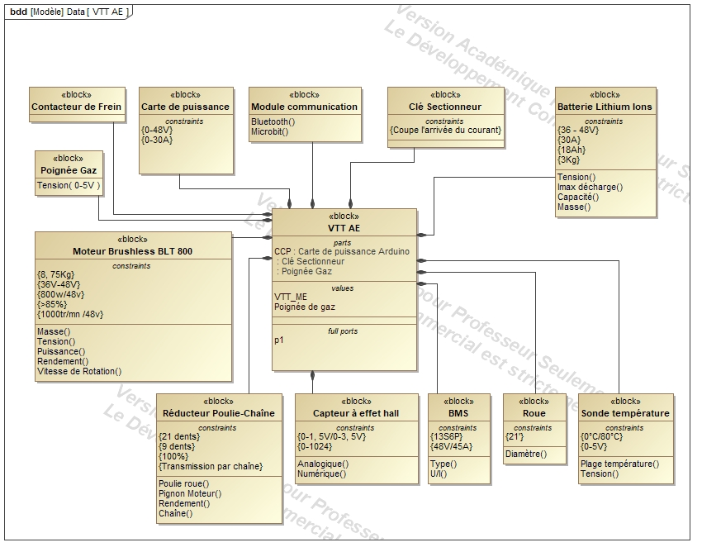

## Diagramme de blocks internes

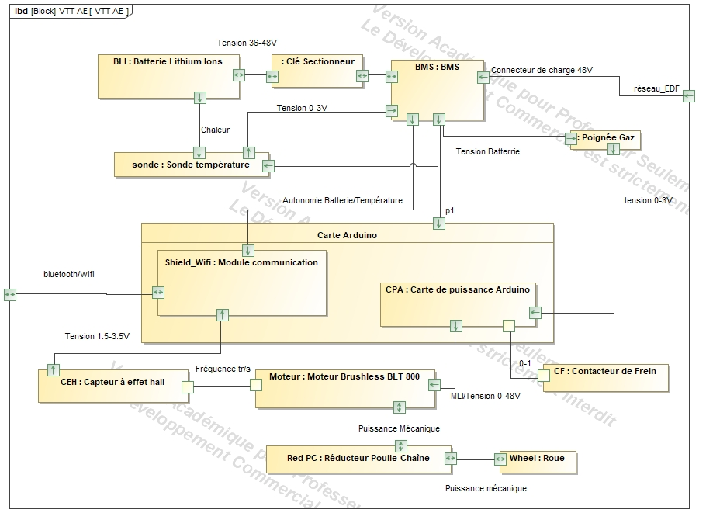

## Diagramme d’état du pilotage du moteur

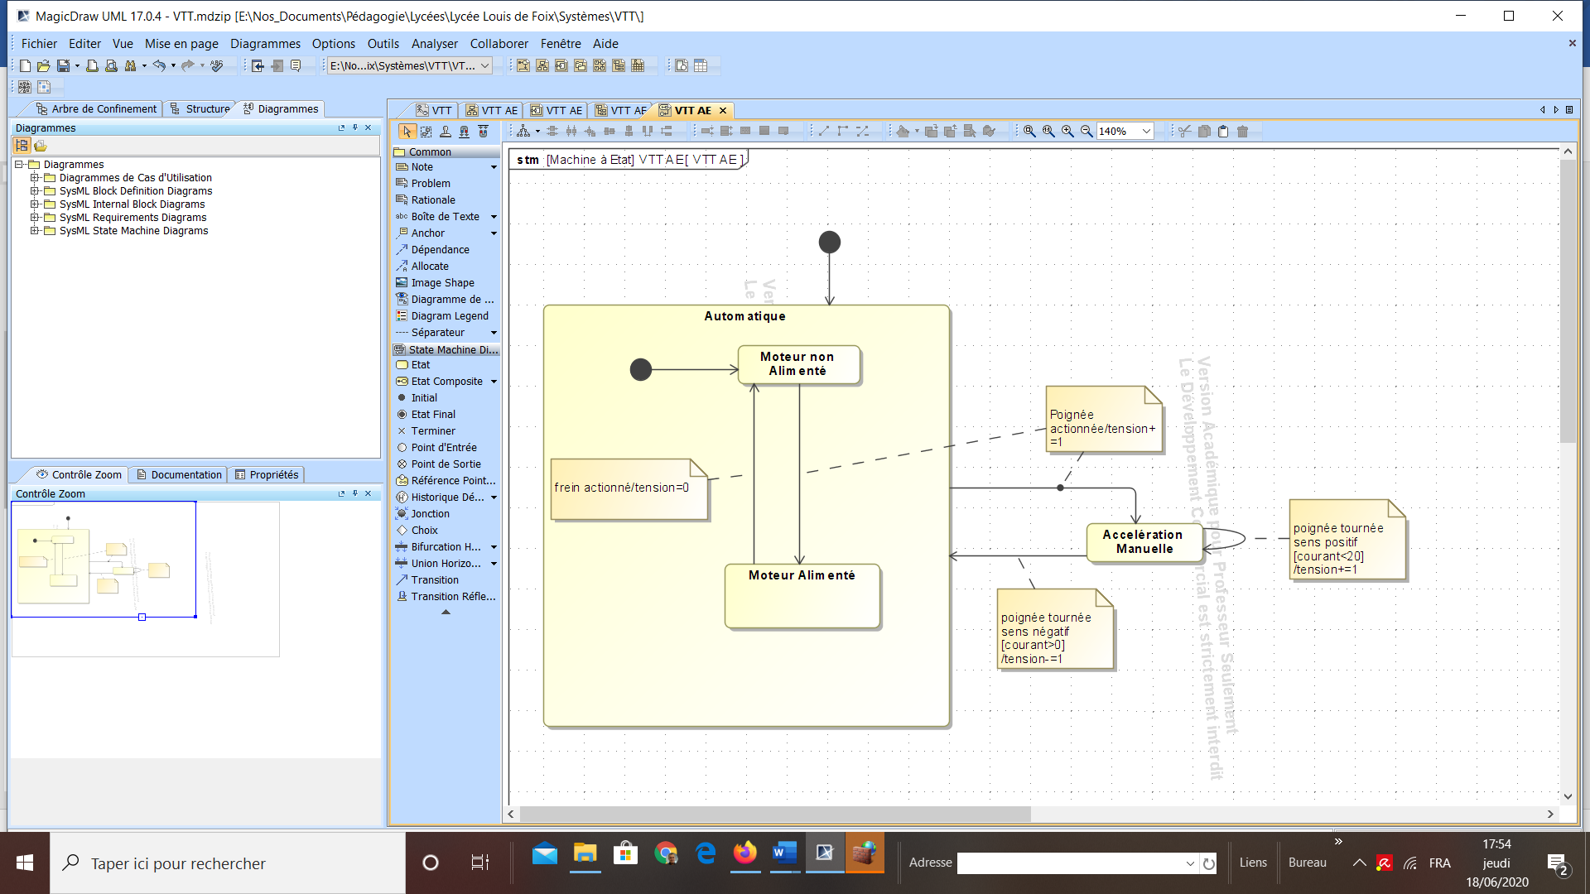

## Diagramme d’état du contrôle de la batterie

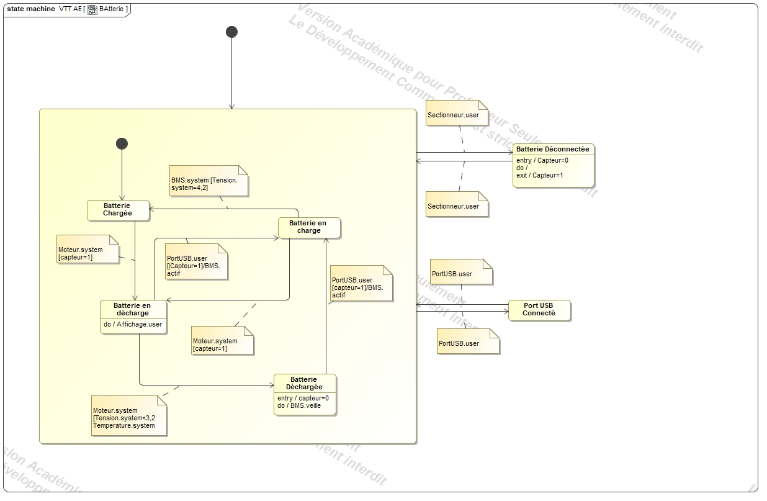

Masse Batterie de VAE + Boitier protection = 3Kg

Masse Moteur Electrique (BLT 800) = 8,75Kg

Masse différents éléments (Patte de fixation moteur, contrôleur, BMS, câblage…) = 1,3Kg

Plage de température idéale d’utilisation : 20°C-40°C à 30°C on double la durée de vie des accus.

# Annexe 1 : Fiche technique sur le Moteur

**Moteur BLT 800**

* 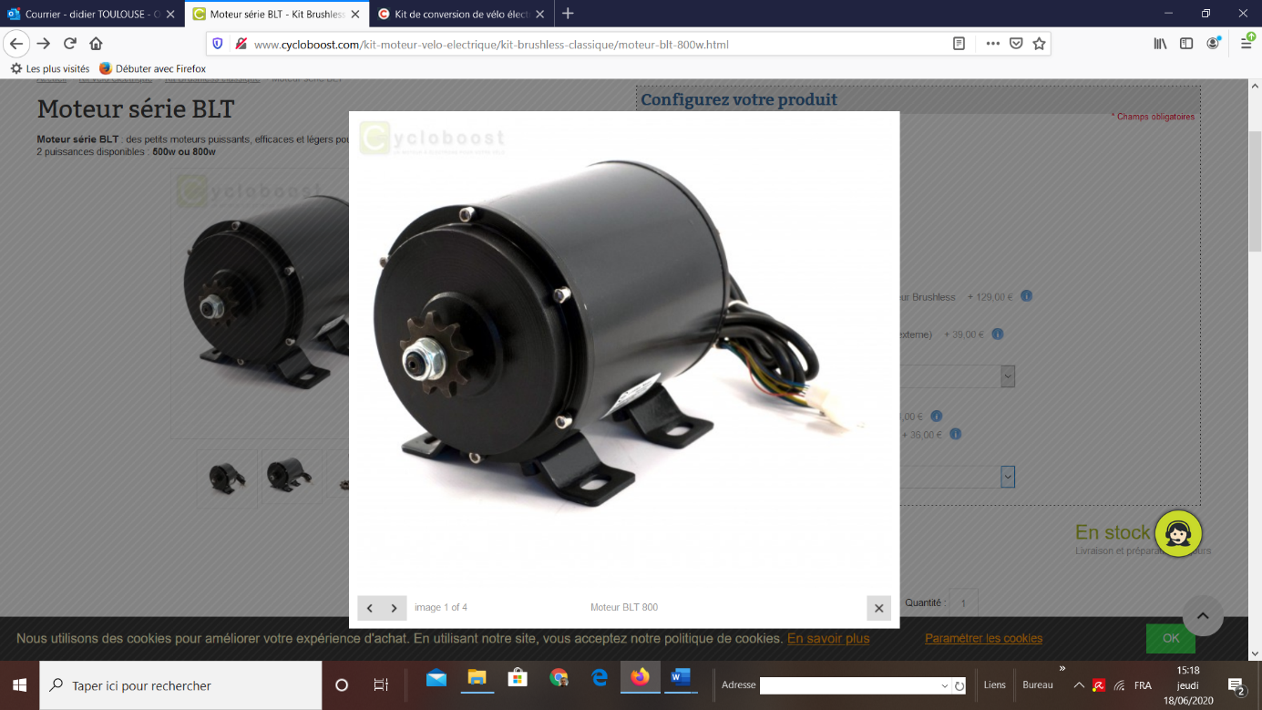Moteur Brushless avec capteurs à effet Hall
* Moteur à entrainement direct
* Tensions acceptées : **36v et 48v**
* Rendement : **>85%**
* Puissance nominale : **800w (48v) et 600w (36v)**
* Vitesse de rotation : **1000tr/mn (48v) et 800tr/mn (36v)**
* Couple moteur max. au niveau de l'axe : **9.7N.m**
* Couple moteur max. avec une couronne 44dents et le pignon 9 dents de l'axe : **47N.m**
* Diamètre de l'axe : **14,3mm**
* Longueur utile de l'axe : **10mm**
* Longueur totale de l'axe : **20mm**
* Pignon de série : **9 dents acier, compatible chaîne moto 420**
* Épaisseur du pignon : **6mm**
* Diamètre : **127mm**
* Longueur : **168mm**
* Poids : **8,75kg**
* Platine de fixation : **13 x 12 cm**
* Courbe de performance : [**Cliquer ici**](http://www.cycloboost.com/media/guide-installation/BLT-800W%20Performance%20Curve.jpg)
* L=0.0005H, r=20Ω
* E=4V

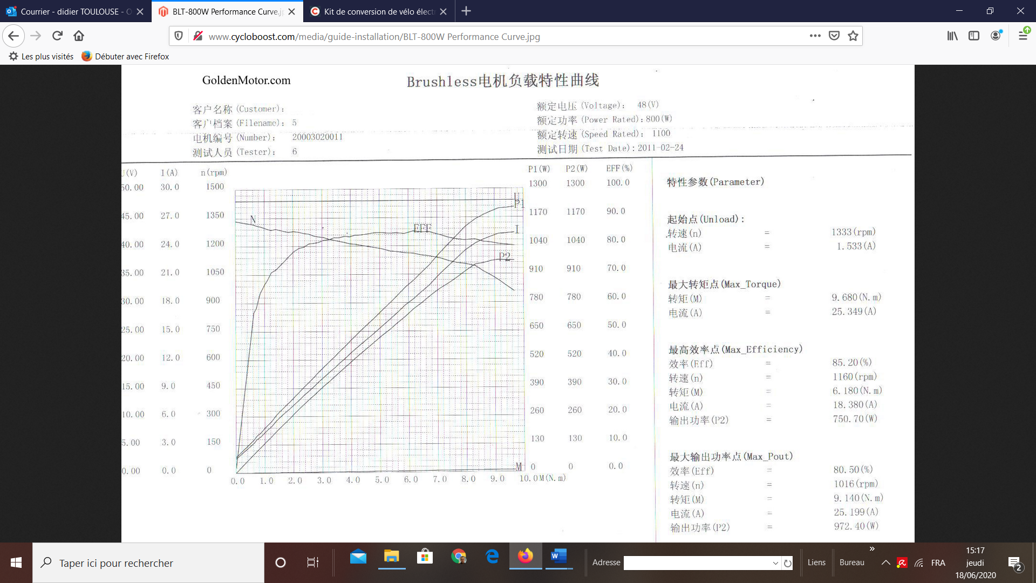

# Decathlon e-ST 900

[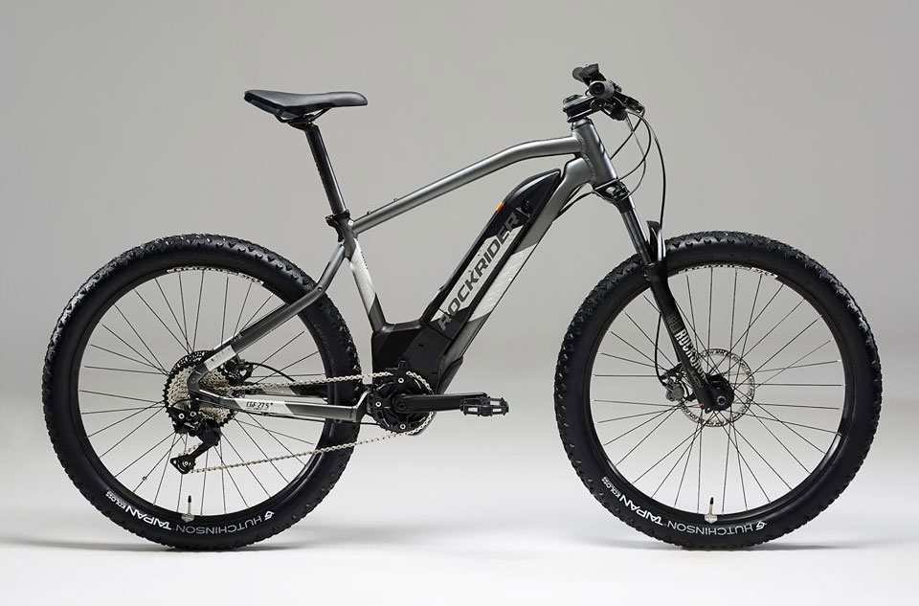](https://www.ebike-generation.com/img/catalogue/vae/decathlon-e-st-900.jpg)

**Dernier né de la gamme de VTT électriques de Decathlon, le Rockrider e-ST 900 reçoit une motorisation Brose et annonce jusqu’à 3 heures d’autonomie.**

## Motorisation et performances

|  |  |
| --- | --- |
| Modes | Assistance |
| 0 | Désactivé |
| 1 | Économique +40% |
| 2 | Économique +80% |
| 3 | Standard +160% |
| 4 | Boost +320% |

Premier VTT électrique de Decathlon équipé d’un moteur intégré au pédalier, le Rockrider e-ST 900 est animé par un moteur fourni par l’équipementier Brose. Limité à 250 watts de puissance nominale, il délivre jusqu’à 70 Nm de couple et dispose de quatre modes de fonctionnement pour une assistance variant de 40 à 320 %.

## Batterie et autonomie du Rockrider e-ST 900

Amovible, la batterie lithium-ion est placée sur la diagonale du cadre. Dotée de cellules fournies par le groupe coréen SAMSUNG SDI, elle cumule 504 Wh de capacité (36 volts – 14 Ah).  
  
En termes d’autonomie, le constructeur promet jusqu’à 3h00 sous réserve d’utiliser le mode d’assistance le plus économique.

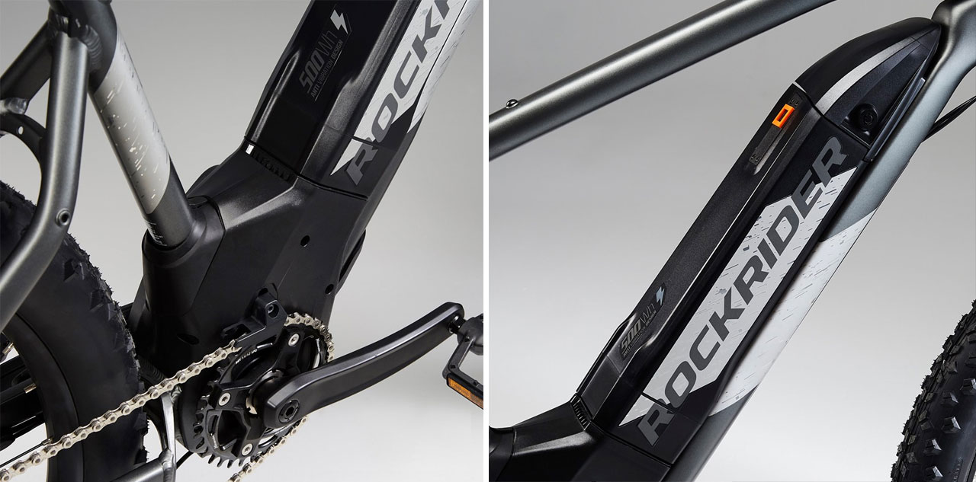

## Partie cycle

Monté sur un cadre aluminium 6061 et des roues de 27,5 pouces, le e-ST 900 est doté de pneumatiques Hutchinson TAIPAN KOLOSS 27,5+, de freins à disques de 180 mm, d’un dérailleur de Shimano Deore 10 vitesses et d’une fourche Rockshox de 120 mm.

## Decathlon Rockrider e-ST 900 : prix et commercialisation

Commercialisé en France depuis le mois de juillet 2019, le VTT électrique Rockrider e-ST 900 est vendu au prix de 1999 euros.  
  
Décliné en quatre tailles (S, M, L et XL), il offre une garantie « à vie » sur le cadre et de 500 cycles de recharge sur la batterie.

## Fiche technique Decathlon e-ST 900

|  |  |
| --- | --- |
| Batterie moteur et autonomie Decathlon e-ST 900 | |
| Marque moteur | Brose |
| Emplacement | Central |
| Puissance moteur | 250 watts |
| Couple moteur | 70 Nm |
| Détails moteur | - |
| Capacité batterie | 504 Wh |
| Infos batterie | Cellules Samsung SDI - 36 V - 14 Ah |
| Autonomie | 3h00 |
| Niveaux d'assistance | 4 modes : jusqu'à 320 % |

|  |  |  |
| --- | --- | --- |
| Infos cycle Decathlon e-ST 900 | | |
| Cadre | 100.00% Aluminium 6061 | |
| Fourche | Rockshox Judy 120 mm | |
| Dérailleur | Shimano Deore M6000 Shadow+ 10 vitesses | |
| Jantes | 27 pouces | |
| Freins | Disques 180 mm | |
| Pneumatiques | Hutchinson TAIPAN KOLOSS 27,5+ | |
| Selle | BTWIN ERGOFIT Evo | |
| Poids | 22.00 kg | |
| Prix Decathlon e-ST 900 | | |
| Prix hors bonus | | 1 999.00 € TTC | |
| Prix bonus déduit | | 1 799.00  € TTC Soit 200.00  € TTC de [bonus écologique vélo électrique](https://www.ebike-generation.com/pages/prime-subvention-bonus-velo-electrique/) sur ce modèle En savoir plus : [Notre dossier subvention vélo électrique](https://www.ebike-generation.com/pages/prime-subvention-bonus-velo-electrique/) | |
| Garantie | | Cadre, potence, cintre : à vie / Batterie : 500 cyles | |

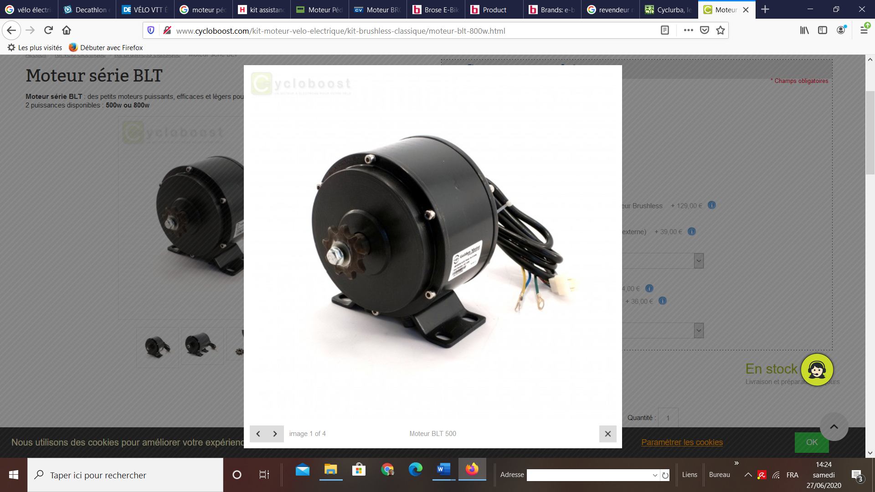

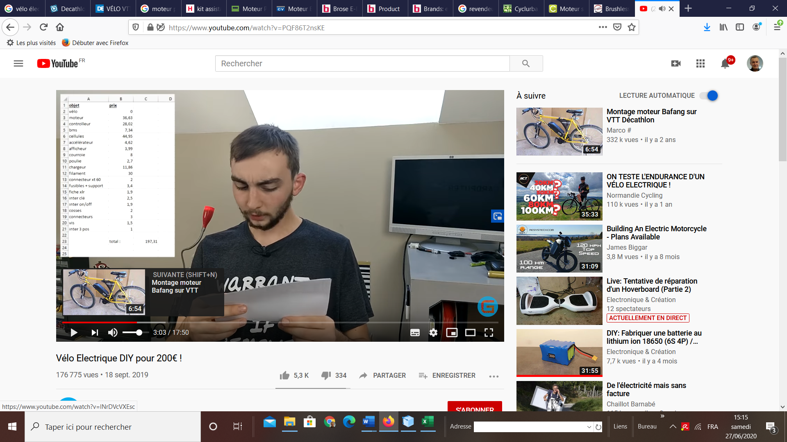

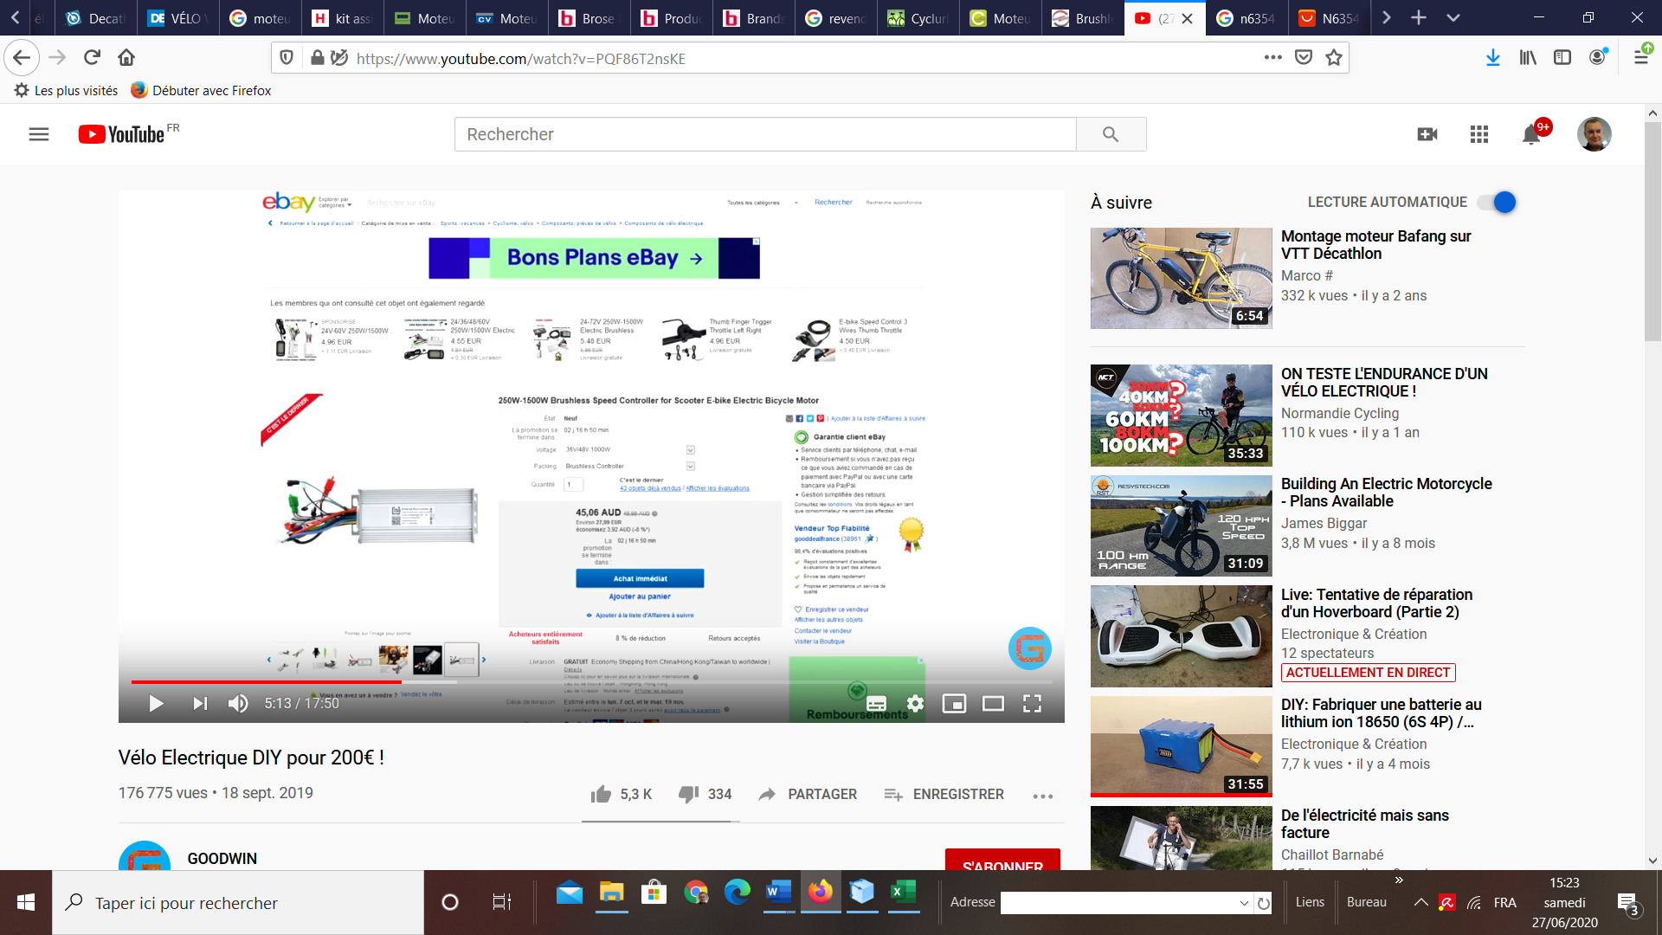

<https://fr.aliexpress.com/item/4000474187295.html?src=google&src=google&albch=shopping&acnt=494-037-6276&isdl=y&slnk=&plac=&mtctp=&albbt=Google_7_shopping&aff_platform=google&aff_short_key=UneMJZVf&&albagn=888888&albcp=9594056306&albag=107456529588&trgt=296904913880&crea=fr4000474187295&netw=u&device=c&albpg=296904913880&albpd=fr4000474187295&gclid=Cj0KCQjw3Nv3BRC8ARIsAPh8hgItZ8lAA0BjPua6Xmx7dDppDiip771pBZHDeVn-yNmI4q5RJN0vsnsaAr_fEALw_wcB&gclsrc=aw.ds>

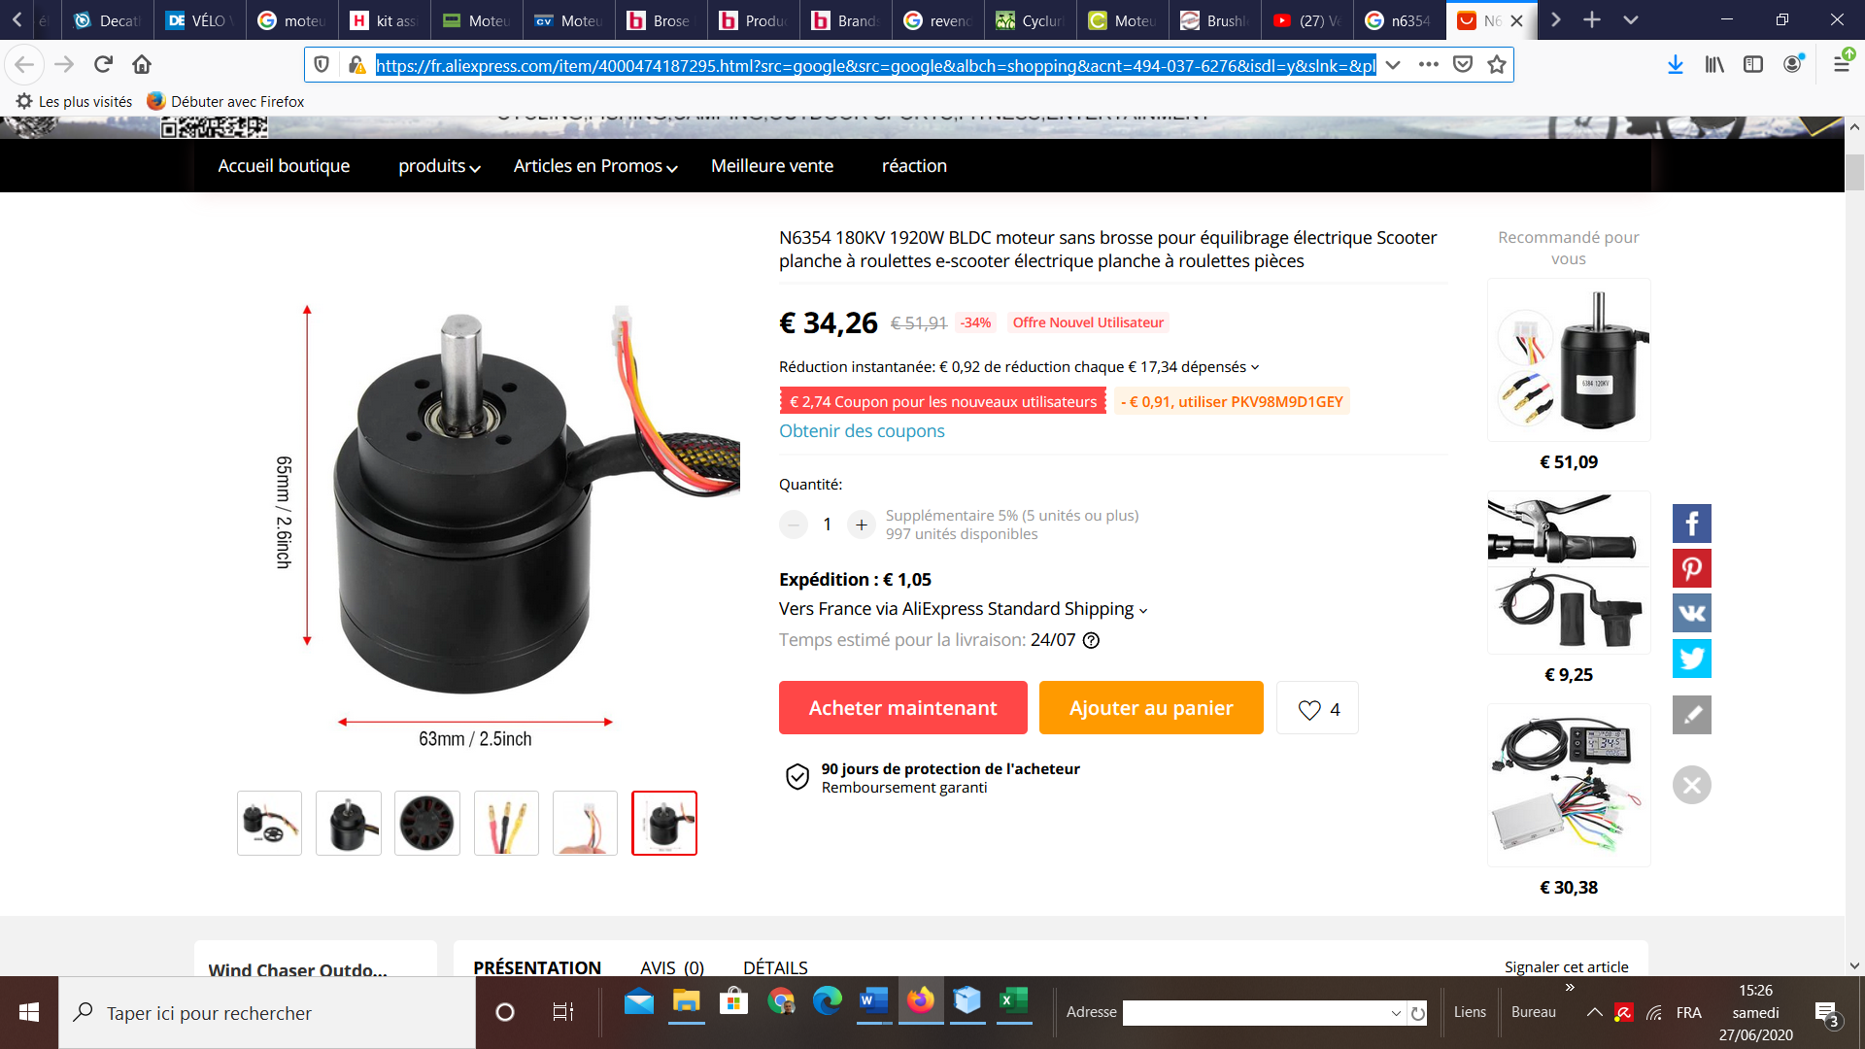

**Moteur DC Moteur Electrique à Courant Continu**

Il s’agit d’un moteur électrique universel fiable de 36V cc à 800 W avec contrôleur. Pignon pour chaîne 25H, vitesse nominale de 2750 à 3045 tr / min.

Ce contrôleur dispose de 8 connecteurs, compatibles avec de nombreux vélos 36V avec des moteurs jusqu’à 800W.

**Caractéristiques:**

Un ensemble de moteur électrique universel fiable et brossé

36V DC 800W avec contrôleur

2750-3045 tr / min vitesse nominale

Pignon pour chaine 25H

Compatible avec de nombreux vélos 36V avec des moteurs allant jusqu'à 800W

**Spécifications:**

Produit: moteur électrique + contrôleur

Taille de l'emballage: 23 x 20 x 17 cm (9,06 x 7,87 x 6,69 pouces)

Poids brut: 4,98 kg (10,98 lb)

Moteur

Tension nominale: 36V DC

Sortie: 800W

Vitesse nominale: 2750-3045 tr / min

Pignon: 25H-11T

Courant nominal: 29.2A

Courant à vide: 2.6A

Efficacité maximale à 36V: 80%

Réversible: avec permutation de polarité

Manette

Moteur correspondant: 36V 800W

Tension nominale: 36V DC

Protection sous tension: 31 + -0,5 V

Régulateur de vitesse (accélérateur): 1-4 V

Efficacité de conversion: 95%

**Emballage inclus:**

1 x moteur électrique

1 x contrôleur

Batterie 10S2P Lithium ions